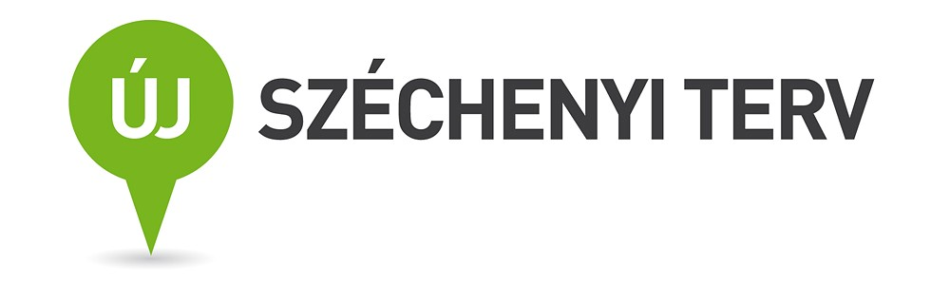

FELADATTERV a
HAJDÚSZOBOSZLÓ FOGYASZTÓBARÁT VÁROS
cím elérésére.

A felhíváshoz csatlakozók részéről azt várjuk, hogy egyrészt válasszák ki azokat a feladatokat, melyeknek önálló megvalósítását vállalják. Ilyenek elsősorban a 3,5 számú feladatok a vállalkozói és hatósági / 3. sz. feladat / körben. Közreműködőként érintettek a 2,7,10 sz. feladatokban a vállalkozók, míg a hatóságok a 2. sz. feladatban. Civil szervezetek támogatását várjuk a felhívás népszerűsítésében, a lakosság mozgósításában, melyet a 2,5,6. sz. feladatok közreműködőjeként, illetve néhányan a 8.sz. feladatban való részvétellel vállalhatnak.

1./ A FELHÍVÁS közzététele médiában és közvetlen eljuttatása minden érintetthez. Egyidejűleg az
„Együttműködési megállapodás” és a „Feladatterv” megküldése.
Határidő: 2014. 03.17.
Felelős: önkormányzat jegyzője

2./ A felhíváshoz csatlakozókkal az együttműködési nyilatkozat aláírása, a megvalósítás indítása.

Határidő: 2014. 04. 18.
Felelős: önkormányzat jegyzője

3./ A munkaidő kímélését lehetővé tevő változtatások vizsgálata, szükség szerint módosítása /ügyfelek napja, ügyfélfogadási-rendelési idők, időpont foglalási rendszer /, kialakítása, majd bemutatása, népszerűsítése lakossági fórumokon, médiában.
Határidő: 2014. 09. 30.
Felelős: egyes vállalkozások,
szolgáltatók, hatóságok
egészségügy

4./ A városban lévő vállalkozások, szolgáltatások, hatóságok, egészségügy ügyfélfogadási idejének egységes közzététele fontosabb helyeken /internet, boltok, szállodák, köztér, stb./.

Határidő: 2014. 10.15.
Felelős: önkormányzat jegyzője

5./ Vállalkozások, szolgáltatók interaktív találkozása a fogyasztókkal. Fogyasztói vélemények, javaslatok, vállalkozói elképzelések megbeszélése /fórumok, termékbemutatók, stb. /, amelyekhez szervezési segítséget, helyiséget igyekszünk adni.
Határidő: 2014. 09.30.
Felelős: vállalkozók, szolgáltatók

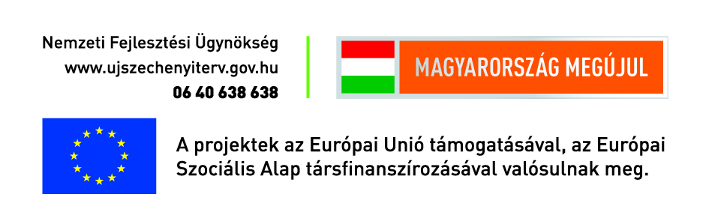

6./ A fogyasztói jogokról, tudnivalókról ismeretterjesztő rendezvények a fogyasztóknak, az érintett vállalkozások és hatóság meghívása mellett. / kereskedelem, vendéglátás, közüzemi és javító szolgáltatások, lakásfelújítások, hírközlési és banki szolgáltatások /
Határidő: 2014. 11. 30.
Felelős: Országos Fogyasztóvédelmi Egyesület (OFE) helyi szervezete

7./ Tájékoztató sorozat a vállalkozóknak a hibátlan jogkövetés, a fogyasztók színvonalas kiszolgálása érdekében, a fogyasztóvédelmi hatóság közreműködésével, vállalkozási körök szerint. Ezek szervezésével az önkormányzat elő kívánja segíteni, hogy a városban minél több vállalkozás legyen a jövőben a Nemzeti
Fogyasztóvédelmi Hatóság „Pozitív Lista”-ján, illetve kapja meg a „Fogyasztóbarát Vállalkozás” elismerést. / Követelményeket lásd: www.nfh.hu /
Határidő: 2014. 05. 30.
Felelős: OFE helyi szervezete

8./ Fogyasztóvédelmi tanácsadás telefonon és igény szerint személyesen az OFE helyi szervezete, - később az
infomentor iroda - és más civil szervezetek közreműködésével.

Határidő: 2014. 09. 30.
/folyamatosan /
Felelős: OFE helyi szervezete,
önkormányzat

9./ A városban különböző helyszíneken szervezett termékbemutatók jogszerű megtartásának biztosítása érdekében rendszeres együttműködés kialakítása az önkormányzat és a helyszínt biztosítók / szállodák, éttermek,művelődési központ, stb./ között.

Határidő: 2014. 04. 30
Felelős: önkormányzat jegyzője

10./ A város honlapján „Hajdúszoboszló Fogyasztóbarát Város legyen „menü pont létrehozása, ahol
„ Fogyasztói, vállalkozói üzenetek „almenű kialakításával biztosítani kell a fogyasztói észrevételek,
javaslatok, értékelések megtételének és a válaszadások lehetőségét, különös tekintettel a különféle
szolgáltatásokra.

Határidő: 2014. 10. 31
Felelős: önkormányzat jegyzője

Hajdúszoboszló, 2014. március 14.

Dr. Vincze Ferenc Káposztás István
jegyző OFE Helyi Szervezete

